Pielikums Nr. 5: Sadrumstalotie valsts pārvaldes IKT resursi un kompetences

1. tabula

Budžeta izpildes 2025. gadam kopsavilkums

Budžeta bloks / Ministrija | Izmaksas KOPĀ (EUR) | IT izmaksas KOPĀ (EUR) | IT īpatsvars %
Centrālā valsts iestāde | 76 889 461 | 2 913 064 | 3,8%
Korupcijas novēršanas un apkarošanas birojs | 17 979 746 | 553 241 | 3,1%
Ministru kabinets | 26 316 726 | 2 102 020 | 8,0%
Sabiedrības integrācijas fonds | 32 592 988 | 257 803 | 0,8%
Ministrija | 11 408 028 553 | 97 178 024 | 0,9%
Aizsardzības ministrija | 1 599 828 680 | 14 144 678 | 0,9%
Ārlietu ministrija | 102 069 819 | 2 204 553 | 2,2%
Ekonomikas ministrija | 306 007 272 | 3 500 888 | 1,1%
Finanšu ministrija | 1 989 305 997 | 27 277 869 | 1,4%
Iekšlietu ministrija | 898 099 252 | 10 779 918 | 1,2%
Izglītības un zinātnes ministrija | 678 944 831 | 8 500 324 | 1,3%
Klimata un enerģētikas ministrija | 158 320 899 | 202 486 | 0,1%
Kultūras ministrija | 263 830 454 | 3 956 108 | 1,5%
Labklājības ministrija | 1 183 753 577 | 3 044 260 | 0,3%
Satiksmes ministrija | 788 920 093 | 644 522 | 0,1%
Tieslietu ministrija | 403 163 439 | 10 630 436 | 2,6%
Veselības ministrija | 2 034 480 240 | 2 484 517 | 0,1%
VARAM | 113 918 727 | 5 431 536 | 4,8%
Zemkopības ministrija | 887 385 274 | 4 375 928 | 0,5%
Neatkarīgā institūcija | 201 620 718 | 3 071 136 | 1,5%
Augstākā tiesa | 9 615 173 | 127 531 | 1,3%
Centrālā vēlēšanu komisija | 1 887 482 | 17 334 | 0,9%
Prokuratūra | 50 234 245 | 989 711 | 2,0%
Radio un televīzijas regulators | 3 812 009 | 37 223 | 1,0%
Sabiedriskie elektroniskie plašsaziņas līdzekļi | 69 758 687 | 11 776 | 0,0%
Sabiedrisko pakalpojumu regulēšanas komisija | 7 626 169 | 209 035 | 2,7%
Saeima | 35 920 952 | 1 084 663 | 3,0%
Satversmes tiesa | 3 841 630 | 43 171 | 1,1%
Tiesībsarga birojs | 3 403 398 | 53 895 | 1,6%
Valsts kontrole | 7 869 510 | 393 444 | 5,0%
Valsts prezidenta kanceleja | 7 651 463 | 103 354 | 1,4%
PAVISAM KOPĀ (summa) | 11 686 538 731 | 103 162 224 | 0,9%

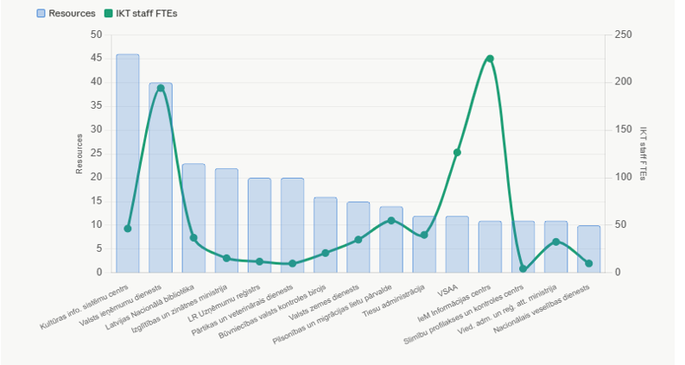
1. attēls. IKT resursi (sistēmas) un IKT darbinieki

